Трудове навчання, 4-А, 03.04

Тема. Плетіння. Способи плетіння зі стрічок, товстих ниток, шнурів. Основні прийоми роботи та послідовність виготовлення виробів технікою плетіння. Практична робота: виготовлення ляльки-мотанки з тканини.

**Лялька- мотанка – оберіг українського роду.**

**Теоритична частина**

Кожна нація, кожен народ має свої звичаї, які збагачувалися протягом багатьох століть. І Україна не виняток. Вона має безліч прекрасних і цікавих традицій та обрядів. Візьмемо хоча б виготовлення ляльки-мотанки. Ніхто точно не знає коли і головне, де вперше з`явилися ляльки-мотанки, чи то у стародавньому Єгипті, чи то у Китаї.

В Україні мотанки робили у кожній хаті де були діти. У мотанки не було обличчя, замість нього з ниток викладали хрест. Такі ляльки служили дітям не лише іграшкою, але й оберегом. А ще, мотанки замовляли, і тоді вони ставали магічними. Викликали чи зупиняли дощ або забирали на себе хворобу. Лялька-мотанка традиційно робилася не з нових тканин, а з старих(зі старого одягу). Наприклад: якщо ляльку робили на одужання, то основною умовою було робити з ношеної тканини. Мотанка є домашнім оберегом, символом роду. Довга коса символізує довге і щасливе подружнє життя.

Існувало три типи ляльок-мотанок:

* немовля
* баба
* молода дівчина

За призначенням вони були різні. Наприклад:

«Берегиня»- це лялька з піднятими руками, виготовляється на щасливе життя, збереження ладу в сім`ї, на жіноче щастя.

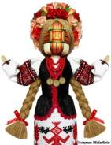

«Годувальниця»- робиться з великими грудьми, які символізують щасливе материнство.

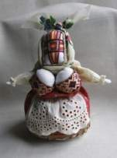

«Травниця»-наповнюється особливим збором трав; виготовляється на міцне здоров`я або одужання.

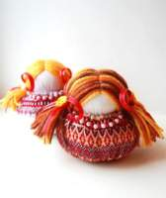

«Зернушка(крупниця)»- наповнюється зернятами жита, пшениці, рису, гречки, гірчиці тощо. Це оберіг достатку.

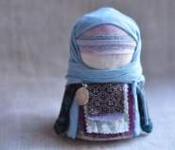

«Нерозлучники»- у них одна спільна рука, на яку згодом, з народженням дітей, підвішуються лялечки-дітки. Таку ляльку прийнято виготовляти на весілля як оберіг на довге і щасливе подружнє життя.

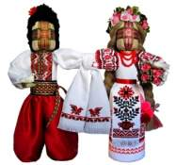

Цікаво, що найбільшу ляльку- мотанку встановили у місті Львові біля Ратуші, 1 травня 2011року. Це був встановлений новий рекорд України. Її розмір сягнув 3м.

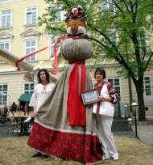

Попередній рекорд України був встановлений у Харкові і становив 2м 15см.

**Лялька-веснянка:**

**За традицією, при виготовленні цієї ляльки не використовуємо голки і ножиці, підбираємо натуральні тканини, потрібну довжину відміряємо долонями.**

**нам знадобиться:**

**-світла тканина — ширина 2 долоні, довжина 3 долоні (для тіла ляльки) — 1 шт.;                                                 -світла тканина — ширина 1 долоня, довжина 2 долоні (для рук) — 1 шт.;                                                           -яскрава тканина — ширина 1 долоня (для спіднички) — 2 шт.;                                                                               - мереживо або вишита тканина для фартушка;                                                                                                          -нитки яскравих кольорів (для волосся);                                                                                                                     -міцні червоні нитки (для перев’язування ляльки);                                                                                                   -яскраві стрічки (для коси та оздоблення).**

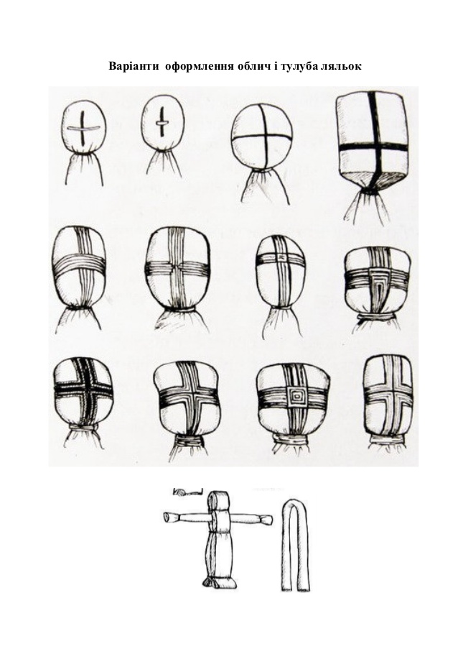

**Практична робота по виготовленню ляльки-мотанки**

**1.Спочатку щільно скручуємо тканину для тіла майбутньої ляльки.**

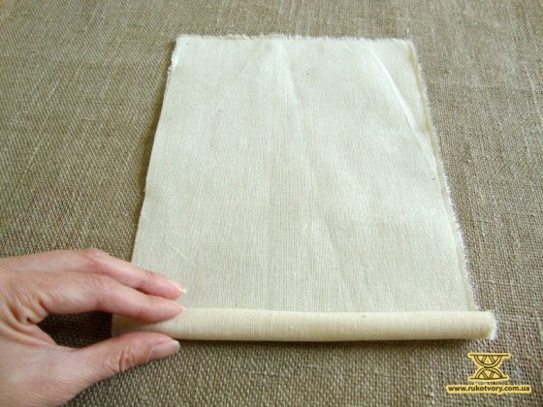

**2.Далі готуємо нитки для волосся. Складаємо скручену тканину для тіла навпіл, вкладаючи волосся. Червоними нитками намічаємо місце, де буде шия ляльки.**

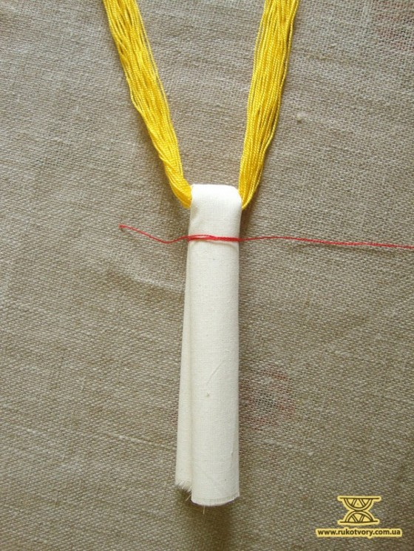

**3.Готуємо тканину для рук, скручуючи її з двох протилежних сторін.**



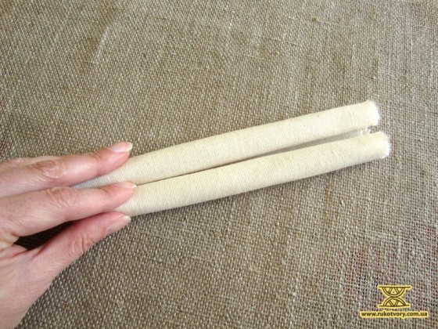

**4.Вкладаємо сформовані таким чином руки навхрест до тіла.**

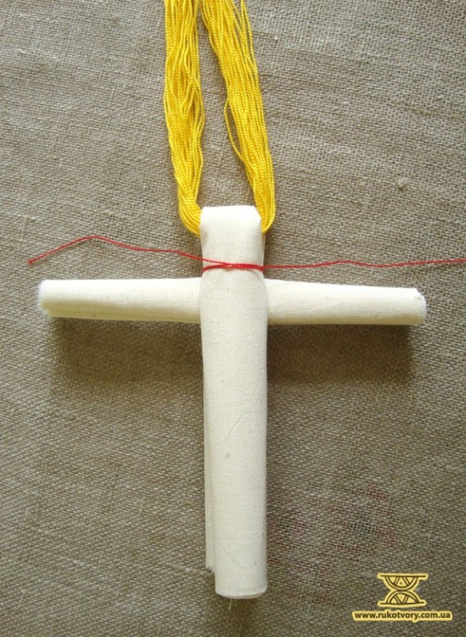

**5.Міцно перев'язуємо тіло з руками навхрест червоними нитками.**

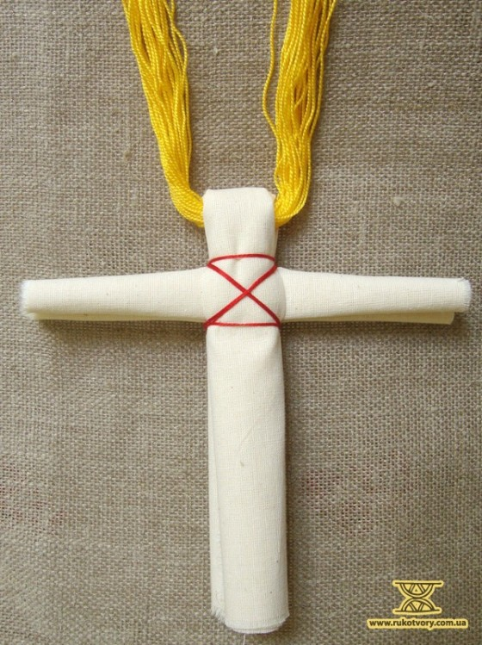

**6.Старанно заплітаємо косу, вплітаючи яскраву стрічку. Завершуємо формувати рукави, перев’язавши біля кінців рук червоними нитками. Наші витвори починають набувати обрисів ляльок.**

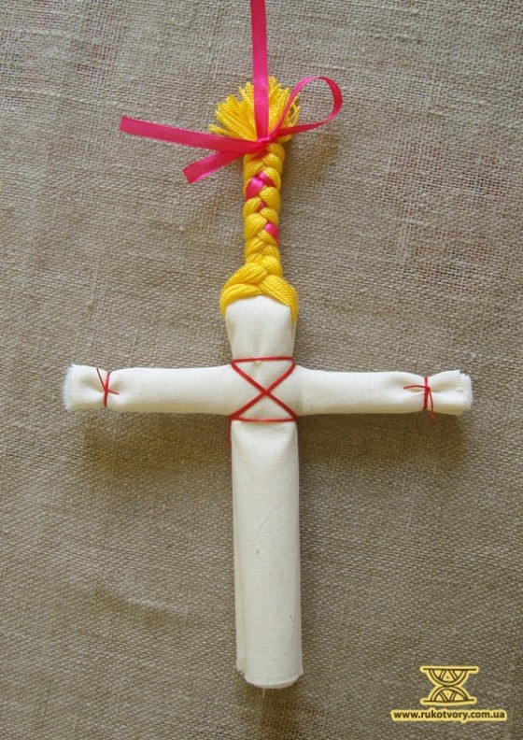

**7. Формуємо спідничку, зібравши яскраву тканину у складочки**

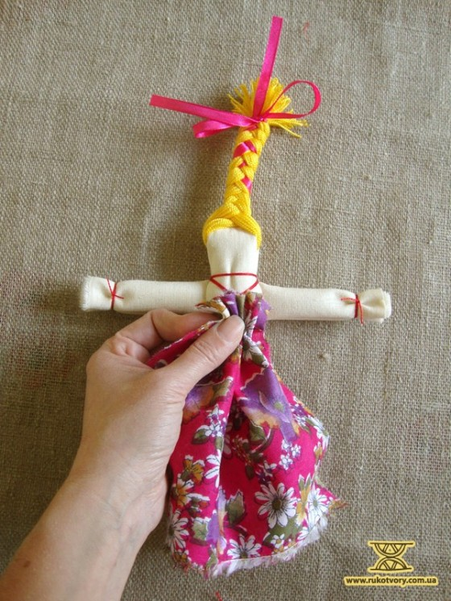

|  |
| --- |
| **8..Припасовуємо таким чином передню і задню частини спіднички, фіксуємо, перев’язавши нитками. Весняночка майже готова.**  http://rukotvory.com.ua/wp-content/uploads/2011/05/13_-560x776.jpg  **9.Нам залишилось прикрасити Веснянку фартушком і підперезати поясом. Пояс можна зробити зі стрічки або сплести з яскравих ниток. До речі, пояс є обов’язковим атрибутом усіх обережних ляльок, оскільки символізує силу, достаток, захист від злих сил.**  http://rukotvory.com.ua/wp-content/uploads/2011/05/14_-560x783.jpg |
|  |